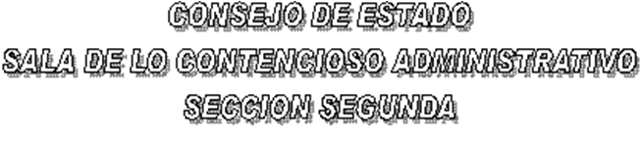

EN SESIÓN CONVOCADA PARA EL DÍA TRES (03) DE JULIO DE DOS MIL TRECE (2013) A LAS OCHO DE LA MAÑANA (08:00 A. M.), LA SUBSECCIÓN “A” DE LA SECCIÓN SEGUNDA DEL CONSEJO DE ESTADO, SOMETERÁ A DISCUSIÓN LOS SIGUIENTES PROYECTOS CONSTITUCIONALES:

SUBSECCIÓN "A"

DR. LUIS RAFAEL VERGARA QUINTERO
FALLOS

AC -13-00170 ACCIÓN DE TUTELA CARLOS DIEGO RUSSI PEÑA
(F. DE V. JUL.-03-13)

AC -13-01016 ACCIÓN DE TUTELA CENTRAL TUMACO S.A.
(F. DE V. JUL.-03-13)

EL PRESENTE AVISO SE FIJA HOY, TRES (03) DE JULIO DE DOS MIL TRECE (2013),

EL PRESIDENTE,

LUIS RAFAEL VERGARA QUINTERO

EL SECRETARIO,

WILLIAM MORENO MORENO

